桃園縣立平鎮高中生活科技科「木工鑰匙圈」製作設計單
一年 班 號 姓名：
說明：
木工鑰匙圈之製作包含：「設計」、「切鋸」、「砂磨」、「上色」及「噴漆」等五大工序。其中的設計部分請各位同學事先完成圖案設計，範例及設計表單如下。本設計單請於該單元上課時帶至學校檢查，未攜帶或未完成設計者，扣作品成績10分。
設計範例：
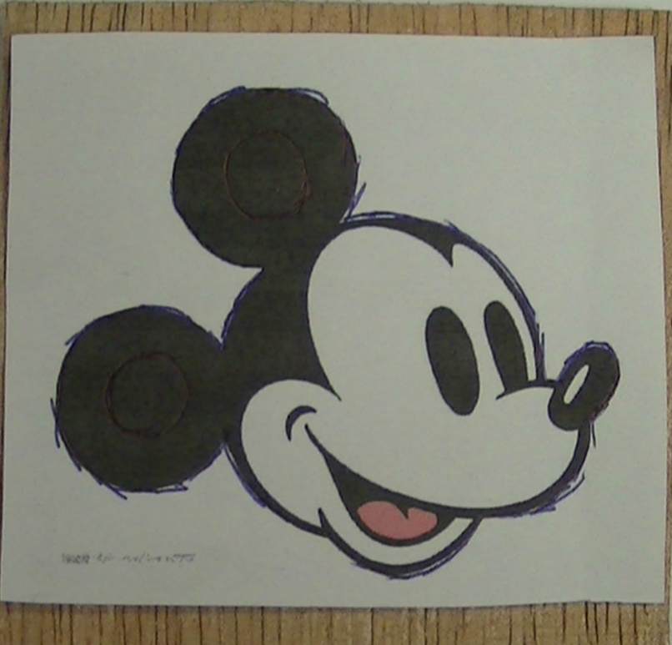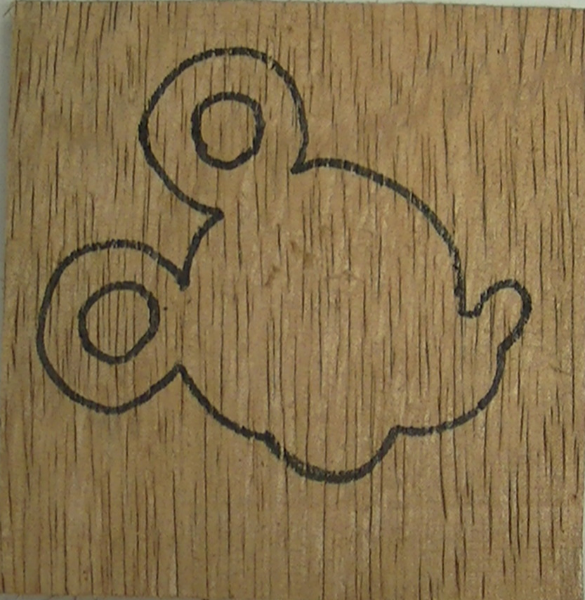
紅色部分為鏤空設計切割區
黑色部分為輪廓設計切割線
步驟一：找到想要完成的設計圖樣。
步驟二：將圖樣轉繪至木板上。

步驟三：完成切割線及鏤空切割區的設計，因為砂磨時會將表面磨除，因此，不需要在木板上繪製不須切割的部分。

設計圖樣：
請將你的設計圖形繪製於下圖中，以便製作木工鑰匙圈時作為設計之參考。
注意事項：有關木工操作教學影片請自行至生活科技網站觀賞與學習。

